ПУБЛИЧНЫЙ ДОКЛАД

О СОСТОЯНИИ И РЕЗУЛЬТАТАХ

ДЕЯТЕЛЬНОСТИ

МОУ «УЛЬЯНОВСКАЯ СРЕДНЯЯ

ОБЩЕОБРАЗОВАТЕЛЬНАЯ ШКОЛА»

ЗУБЦОВСКОГО РАЙОНА ТВЕРСКОЙ ОБЛАСТИ

УЛЬЯНОВО
2012 год
1.Введение
Ульяновская средняя общеобразовательная школа расположена в селе Ульяново Зубцовского района Тверской области. Расстояние до районного центра – 46 километров.
Ульяново (прежде его называли Ульяновское) – старинное село на берегу реки Шоша. В истории Зубцовского района оно занимает значительное место. Ульяновская волость была одной из самых крупных. Так, по данным Государственного архива Тверской области, в 1859 году село было казённым, и в нём проживало 441 человек. Ульяново издавна было известно как крупное торговое село, где регулярно проходили базары, ярмарки. В 18-19 веках базары и ярмарки систематически проводились только в Зубцове, Погорелом Городище и крупных сёлах. В их числе было Ульяново. Крестьяне занимались не только сельским хозяйством, но местными и отхожими промыслами: нанимались пастухами, прислугой, торговали вразнос.
В послевоенные годы в развитии села большую роль сыграл колхоз имени Ульянова-Ленина, один из самых крупных в районе.
В настоящее время село Ульяново является административным центром Ульяновского сельского поселения, в которое входит 28 деревень. В Ульянове проживает более 300 жителей. В селе действует социальная инфраструктура: медпункт, аптека, библиотека, Дом культуры, магазины, школа. Население занято в агропромышленном комплексе, а также работают в Московской области и Москве.

2. История школы.
По архивным данным в 1846 году в селе была открыта приходская казённая школа, от которой и ведёт летоисчисление наша школа. В 2006 году она отпраздновала своё 160-летие. На различных этапах существования школа реорганизовывалась: бала казённой, церковно-приходской, затем семилетней, перед войной стала средней. В этом статусе она работает и по нынешнее время. После войны школа разместилась в отремонтированном удобном здании, а в 1985 году было построено новое типовое здание на 192 ученика. В нём ведётся обучение и по настоящее время. В 2006 году образовался Ульяновский образовательный округ, и школа стала базовой для Дорожаевской средней и Ошурковской основной школ.
- 3 -
3. Общая характеристика школы
Современное здание школы рассчитано на 192 учащихся. В настоящее время в школе обучается 76 учащихся, средняя наполняемость классов 6,9 человек. В перспективе наблюдается тенденция к снижению численности, что связано с демографической ситуацией в районе и сельском поселении.
Таблица 1. Динамика численности обучающихся
Год | 2012-2013 | 2013-2014 | 2014-2015 | 2015-2016
Количество учащихся | 70 | 67 | 70 | 69

Диаграмма 1. Количество обучающихся по ступеням обучения
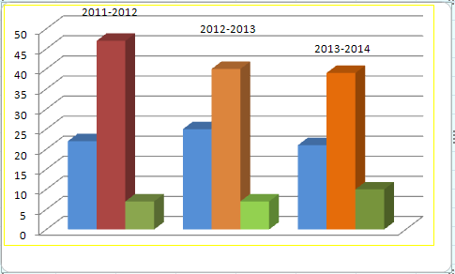
Диаграмма 2. Состав учащихся по ступеням обучения
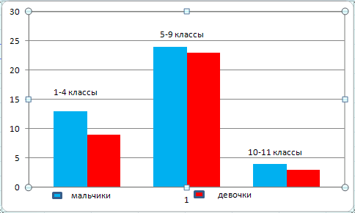
- 4 -
4. Содержание образовательных программ.
Педагогический коллектив реализует программы
- Начального общего образования
- Основного общего образования
- Среднего общего образования
В 9 классе начинается предпрофильная подготовка учащихся. Проводятся элективные курсы по выбору учащихся. Они имеют различную структуру и содержание. Одни из них направлены на то, чтобы помочь ученику в определении своих интересов, другие расширяют представления о содержании той или иной области знаний.
В 10- 11 классах профиль не организован в связи с малочисленностью учащихся.
5. Режим работы школы.
Школа работает в режиме пятидневной рабочей недели. Начало занятий – 9-00. Осуществляется ежедневный подвоз учащихся из деревень Старые Горки, Кашенцево, Абутьково, Белавино, Юркино, Салино, Аболёшево, Быково, Дальнее, Чибичкино, Ошурково, Глебово в количестве 52 человека.
6. Педагогический коллектив школы.
В настоящее время в школе работает 15 педагогов плюс совместитель.
Диаграмма 3 . Состав педагогических кадров по категориям
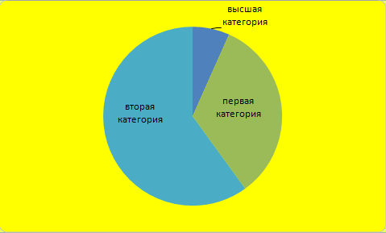
- 5-
Диаграмма 4. Состав педагогических кадров по уровню образования.
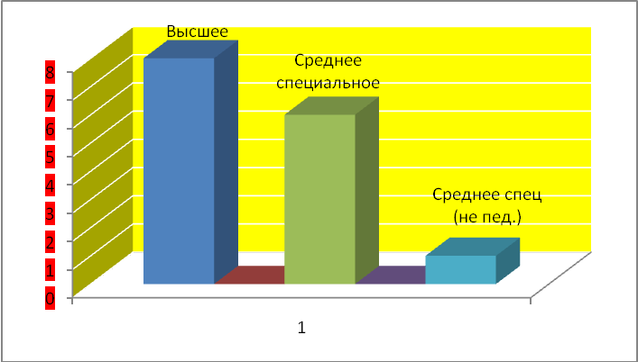
Диаграмма 5. Состав педагогических кадров по стажу работы.
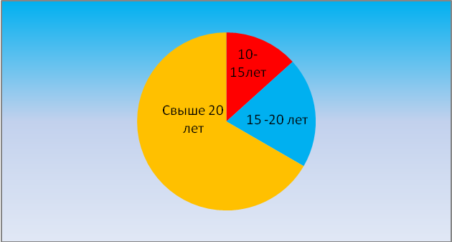
7.Воспитательная система школы
Сельская школа – это сложный организм. Главная проблема в поиске средств и способов воспитания в условиях вакуума и низкого образовательного уровня родителей. Деятельность классного руководителя является важным звеном в воспитательной системе школы, поэтому на первом месте была школьная воспитательная система. Каждый ученик – личность. Он должен найти дело по душе, реализовать свои способности. В школе созданы и действуют три программы:
- Гражданско-патриотическая
- Оздоровительная
- Нравственно-этическая

-6-
Гражданско-патриотическая программа направлена на развитие гражданских и патриотических чувств и отношения учащихся к ним.
Оздоровительная программа- на создание условий для сохранения физического здоровья учащихся, воспитание негативных отношений к вредным привычкам.
Нравственно- этическая программа- на формирование культуры чувств, уважения, дружбы, товарищества.
Все ребята школы образуют три объединения учащихся, которые имеют свои эмблемы, девизы, правила, песни.
- «Солнышки»
- « Радуга»
- « БРИГ»
Еженедельно проводились политинформации, нравственно-этические беседы, классные часы. Выпускались газеты «Ровесник» к календарным праздникам по графику. Сельская школа- очаг жизни на селе. Поэтому силами учащихся проводились концерты на день пожилого человека, встречу выпускников, 9 мая.
Традиционны для школы проведение следующих ежегодных мероприятий:
- Осенний бал
- Конкурс букетов
- Конкурс осенних композиций из овощей и фруктов
- День здоровья
- Праздник урожая
- Новогодние представления
- Фигуры из снега и льда
- День защитника Отечества
- Конкурс «Ученик года»
- Лучший класс
- 8 марта
- Игра «Зарница»
- 9 мая

- 7 -
Результаты участия:
- Конкурс плакатов -1м ( Беляев Виктор), 3м (Рудакова Татьяна)
- Выставка « Творения детских рук » (Голубева Александра, Буева Анна, - награждены призами)
- Конкурс рисунков «Цветная радуга детства»( Беляев Витя)
- Конкурс рисунков «Моя семья» - 1м.(Цыпленкова Аня) , 3м (Кулашкина Наталья)
- Конкурс «Школа-территория закона» (номинация «Рисунок»-Цыпленкова Анна и Рудакова Татьяна,)
- Осенний кросс- 2место
- Первенство по баскетболу среди девушек- 2 место
- Первенство по волейболу ( 1м-девушки и 2 м-юноши)
Летом на базе Ульяновской средней школы работал летний оздоровительный лагерь «Капитошка»(1 смена- июнь), отдохнуло 42 ребёнка.
В 2011-2012 уч.г. в школе работали кружки различной направленности. Занималось 98% учащихся, причем многие из них в нескольких одновременно.
Процент занимающихся в кружках различной направленности от общего числа обучающихся (2012Г)
- «Музыкальный» - 40%
- «Драматический» - 12 %
- «Волейбольный». «Спортивный»- 6о%
- «Биологический» – 8 %
- Компьютерный- 70%
- «Ларец чудес» – 12 %
- Выразительное чтение – 16 %
- « За страницами учебника»- 8%
Социальные партнеры МОУ «Ульяновская СОШ»
- Отдел по делам молодежи и спорта администрации Зубцовского района
- ИЗО-студия
- 8 -

- Ульяновский Дом культуры
- Дорожаевская средняя школа
- Погорельский патриотический центр «ЗВЕЗДА»
- Администрация Ульяновского с/п

8. Материально – технические ресурсы
Школа расположена в типовом здании, где созданы необходимые санитарно-гигиенические условия: тепловой режим обеспечивает электроотопление (панели), световой – лампы дневного света.
В школе имеются:
- библиотека с книжным фондом 10618 экземпляров;
- спортивный зал площадью 160 м²;
- спортивные площадки, где можно играть в волейбол, футбол, баскетбол;
- школьная столовая на 60 посадочных мест. Учащиеся питаются бесплатно;
- информационный центр, имеется выход в Интернет, 2 интерактивные доски;
- кабинеты физики, биологии, химии, географии, полученные в рамках национального проекта «Образование»;
- пришкольный участок площадью 0,5 га.
9. Результаты обучения:
В 2011-2012 годах выпускники
9 класса сдавали экзамены в форме ГИА по математике и русскому языку

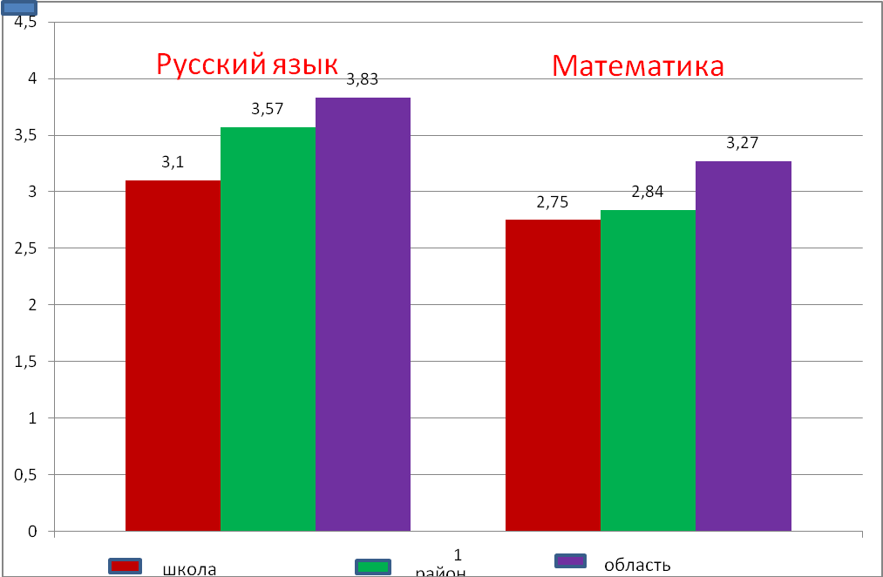

11 класса сдавали единый государственный экзамен (ЕГЭ)
по математике, русскому языку, биологии, обществознанию.

Диаграммы 6.
Средний балл по ЕГЭ (в сравнении со средним по району)

